OS-2026042602
鼎呱呱-巴珃
唛头 2正2侧
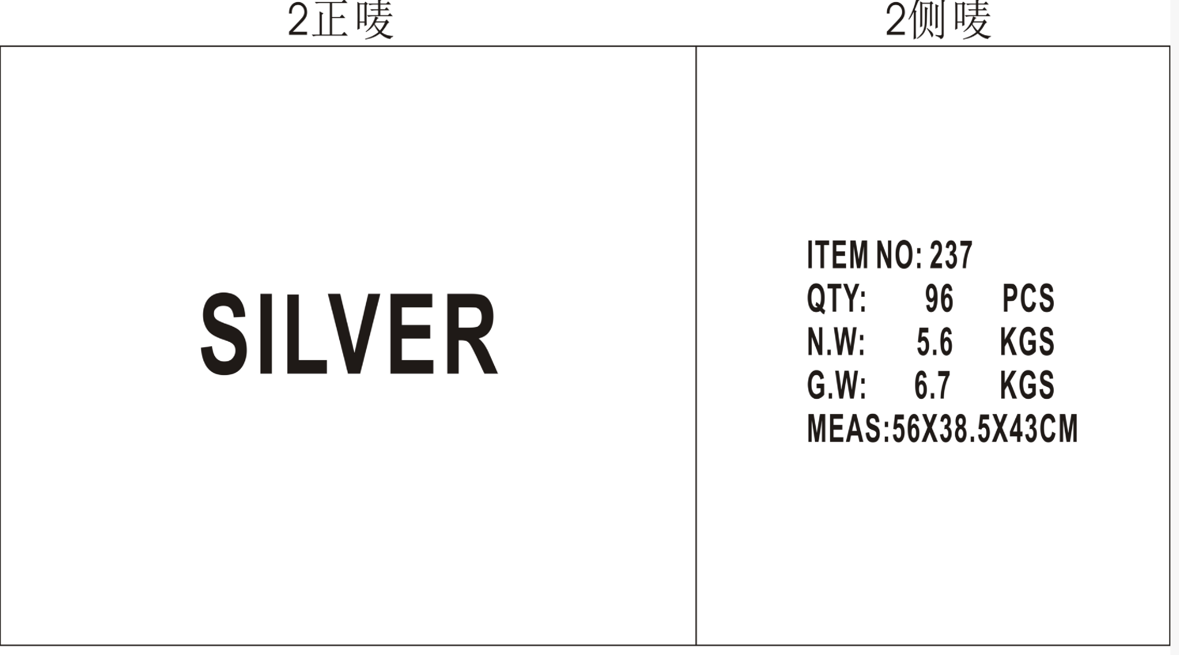

2001 三层文件盘： 50 箱


